Введение
Бюджет города подготовлен в соответствии с требованиями Бюджетного кодекса Российской Федерации и Положения о бюджетном процессе муниципального образования ЗАТО г.Радужный Владимирской области, утвержденного решением городского Совета народных депутатов ЗАТО г.Радужный Владимирской области от 31.03.2008 года № 8/37 (с изменениями).
Структура и содержание проекта бюджета города соответствуют требованиям статьи 184.1 Бюджетного кодекса Российской Федерации
Бюджет ЗАТО г.Радужный Владимирской области на 2018 год и на плановый период 2019 и 2020 годов (далее – бюджет города) разработан в соответствии с прогнозом социально-экономического развития ЗАТО г.Радужный Владимирской области, одобренного постановлением администрации от 02.10.2017 года № 1513, основными направлениями налоговой политики, бюджетной политики и долговой политики ЗАТО г.Радужный Владимирской области, утвержденными постановлением администрации ЗАТО г.Радужный Владимирской области от 02.10.2017 года № 1492 и других исходных данных для составления проекта бюджета.
Прогноз доходов бюджета ЗАТО г.Радужный Владимирской области на 2018 - 2020 годы рассчитан главными администраторами доходов.
Предельные объемы расходов бюджета ЗАТО г.Радужный Владимирской области на 2018 - 2020 годы сформированы в соответствии с решениями бюджетной комиссии и скорректированы на целевые средства. Распределение предельных объемов бюджетных ассигнований бюджета ЗАТО г.Радужный Владимирской области на 2018-2020 годы произведено главными распорядителями средств бюджета ЗАТО г.Радужный по разделам, подразделам, целевым статьям и видам расходов бюджетов в соответствии с реестром расходных обязательств.
Основные параметры бюджета
Представлены на слайде 1.
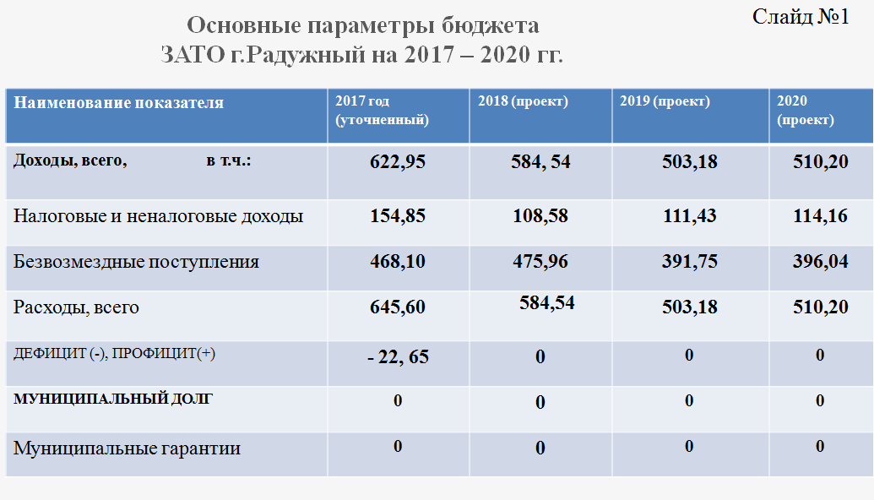
Снижение доходов прогнозируется на 38,41 млн. руб., снижение расходов - на 61,06 млн. руб.
млн.руб.
Показатели | 2017 год,  оценка  исполнения |  |  | Проект бюджета города:
 |  | 2018 год | Изменения к предыдущему году |  | 2019 год | 2020 год
Доходы | 622,95 | 584,54 | -38,41 |  | 503,17 | 510,20
Расходы - всего, | 645,60 | 584,54 | -61,06 |  | 503,17 | 510,20
в том числе условно утверждаемые | - | - | 0 |  | 7,00 | 15,00
Дефицит (-)  Профицит (+) | -22,65 | - | - |  | - | -
Муниципальный долг | 0 | 0 | 0 |  | 0 | 0
Муниципальные гарантии | 0 | 0 | 0 |  | 0 | 0
Бюджет программный. Всего реализуется 17 программ. Объем программных расходов 552,640 млн.руб. или 94,5 % расходов бюджета. Слайд.
Доходы бюджета ЗАТО г. Радужный на 2018 год
Вопрос финансового обеспечения является одним из самых острых для муниципальных образований. Доля налоговых и неналоговых доходов в структуре общего объема доходов города составляет 19-25%. В современных условиях остается актуальной проблема соответствия имеющихся в распоряжении муниципалитетов финансовых ресурсов и потребностей в финансировании расходов, исходя из выполняемых функций по жизнеобеспечению населения, решению вопросов местного значения и социально-экономическому развитию муниципальных образований. Удельный вес безвозмездных поступлений в структуре доходов города колеблется около отметки 75-81%.
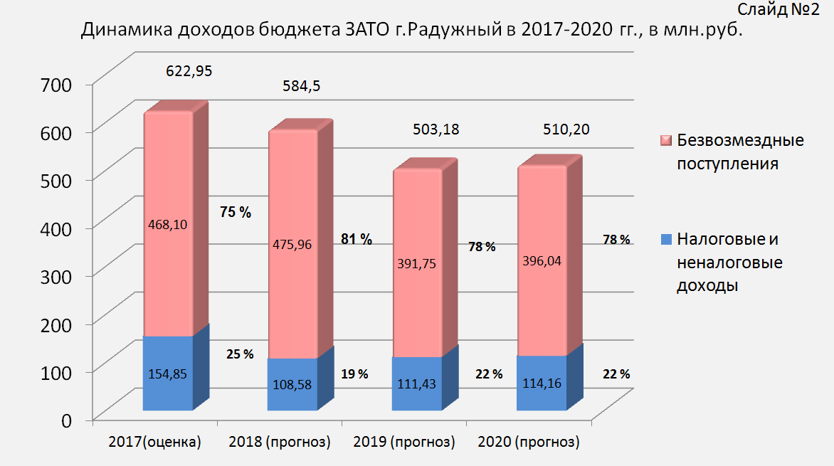

Доходы бюджета ЗАТО г. Радужный на 2018 год и на плановый период 2019-2020 годов (слайд 2) сформированы по методике расчета прогноза доходов бюджета ЗАТО г. Радужный, утвержденной постановлением главы города от 19.08.2016г. № 1265, в соответствии с прогнозом социально-экономического развития ЗАТО г. Радужный и с учетом фактического поступления налоговых и неналоговых доходов за 2017 год, ожидаемой оценки поступления доходов в 2018 году, прогнозных данных главных администраторов доходов.
Доходы муниципального образования городской округ ЗАТО г. Радужный складываются из налоговых и неналоговых доходов и межбюджетных трансфертов.
Межбюджетные трансферты занимают 81% из общих доходов бюджета ЗАТО г.Радужный, а налоговые и неналоговые доходы – 19%.
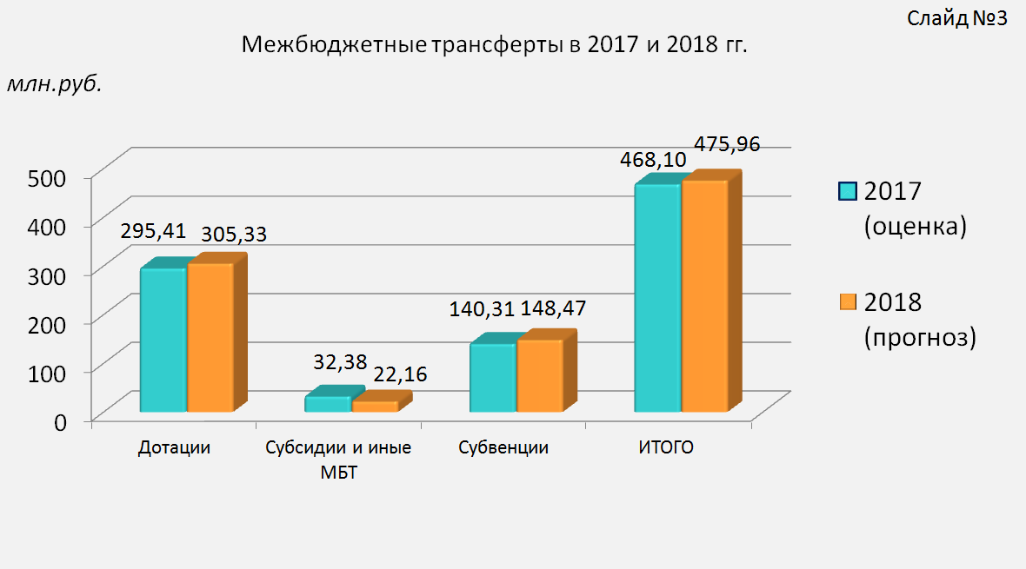
Межбюджетные трансферты подразделяются на дотации, субсидии и субвенции, иные межбюджетные трансферты (слайд 3).
Субвенции городскому бюджету передаются исключительно на выполнение государственных полномочий, софинансирования не требуют. Размеры субвенций определяются в соответствии с законами субъекта и составляют 148,47 млн. руб. в 2018 году и 140,31 млн.руб. в 2017 году.
Субсидии городу передаются на исполнение муниципальных полномочий, то есть на условиях софинансирования областных программ или мероприятий. Размер субсидий определяется соглашениями. Всего предусмотрено 14 субсидий из областного бюджета. В бюджете ЗАТО г. Радужный на 2018 год предусмотрено 13 субсидий на общую сумму 22,16 млн. руб. 1 субсидия относится к нераспределенному резерву это субсидия на осуществление дорожной деятельности в отношении автомобильных дорог общего пользования местного значения.
Иные межбюджетные трансферты - это, как правило, поощрение конкурсантов областных мероприятий.
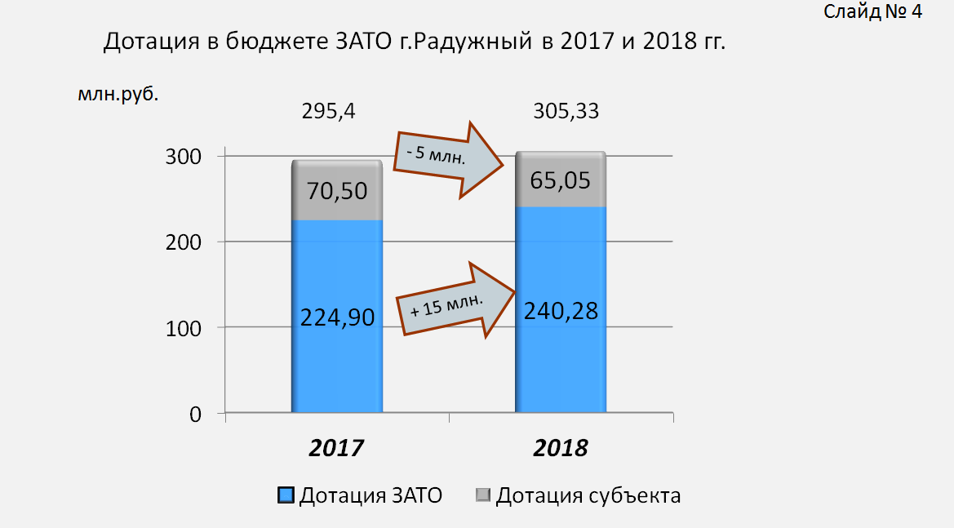

Дотации бюджету ЗАТО на 2018 (слайд 4) год предусмотрены в сумме 305,33 млн.руб., в том числе:
- дотация на исполнение особых полномочий ЗАТО, гарантированных Федеральным законом «О закрытом административно-территориальном образовании» - в размере 240,38 млн. руб. Размер дотации рассчитывается по методике Министерства финансов Российской Федерации на основании статистических данных, которые мы с вами формируем в течение всего года. Во многом зависит от численности населения;
- дотации из областного бюджета на выравнивание уровня бюджетной обеспеченности городскому округу ЗАТО г. Радужный на 2018 год в сумме 65,05 млн.руб. На начало 2017 года дотации из областного бюджета на выравнивание уровня бюджетной обеспеченности городскому округу ЗАТО г. Радужный была запланирована в сумме 61,95 млн.рублей. В 3 квартале 2017 года дотация увеличилась на 8,55 млн.рублей за достижение наилучших результатов по увеличению налогового потенциала. Дотация рассчитывается по методике, утвержденной постановлением Губернатора, главный критерий – выравнивание уровня бюджетной обеспеченности по всем муниципальным образованиям области. Уровень бюджетной обеспеченности на 1 жителя по районам и городским округам (с учетом выравнивания) составляет 8856 рублей. (сельские поселения - 3158 руб., городские поселения - 3805 руб.). Уровень бюджетной обеспеченности на 1 жителя ЗАТО г.Радужный Владимирской области 21900 рублей.
Структура и размер налоговых и неналоговых доходов представлена на слайде 5.

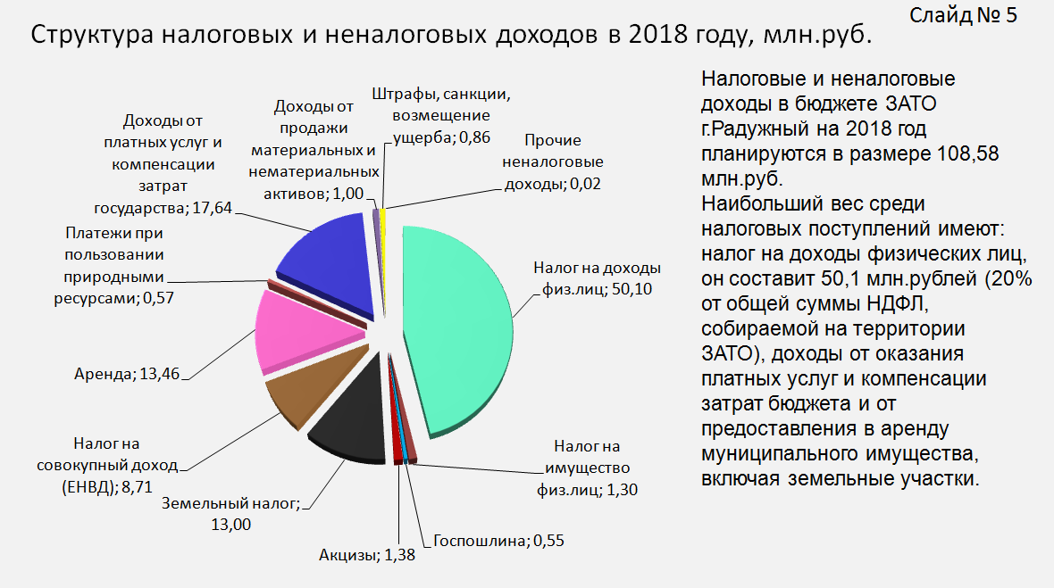

Налоговые и неналоговые доходы в бюджет ЗАТО г.Радужный на 2018 год составляют 108,58 млн.руб., в том числе налоговые –75,04 млн.руб., неналоговые – 33,54 млн.руб. слайд 6.

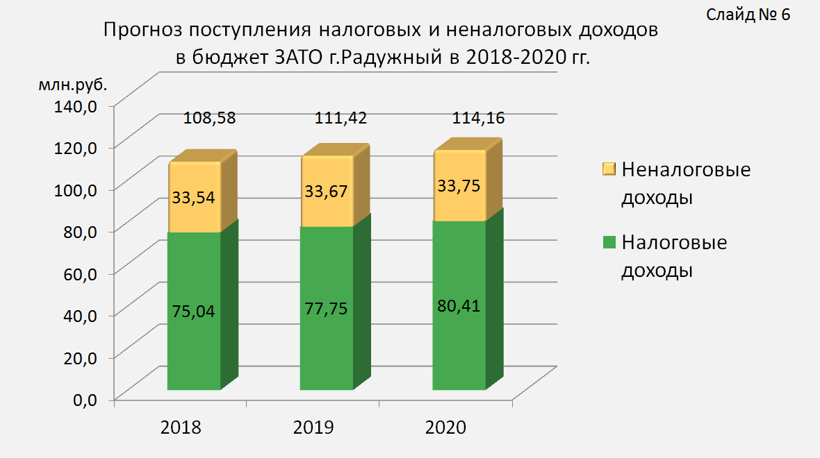
Самый емкий из налоговых доходов – НДФЛ (слайд 7) прогнозируется налоговой инспекцией и анализируется по прогнозу социально-экономического развития. В 2017г. – 41,96 млн.руб., 2018г. – 50,10 млн.руб., 2019г. – 52,36 млн.руб., 2020г. - 54,71 млн.руб.
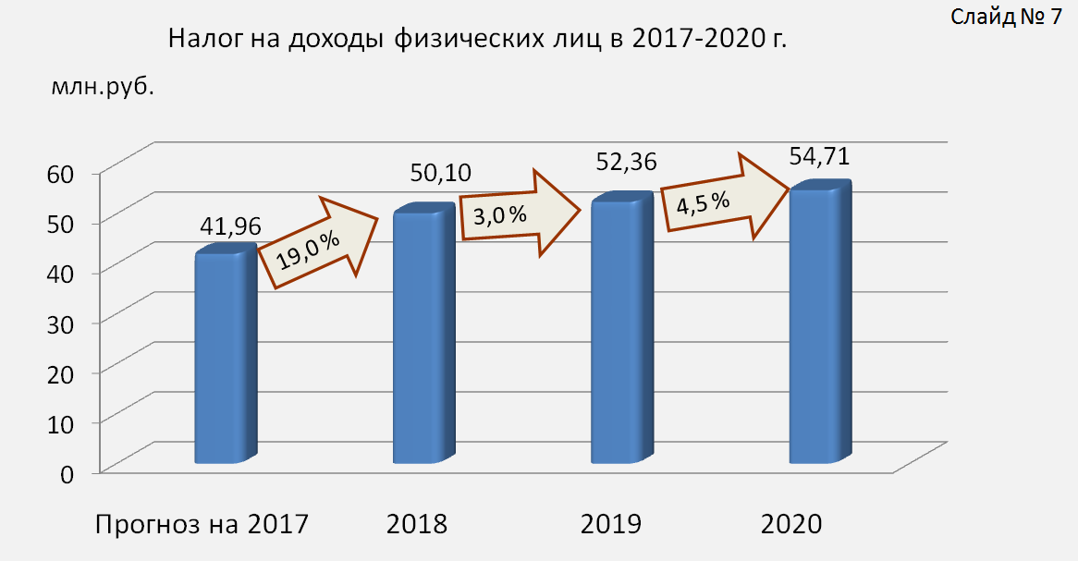

Доходы от предоставления земельных участков представлены на слайде 8 .
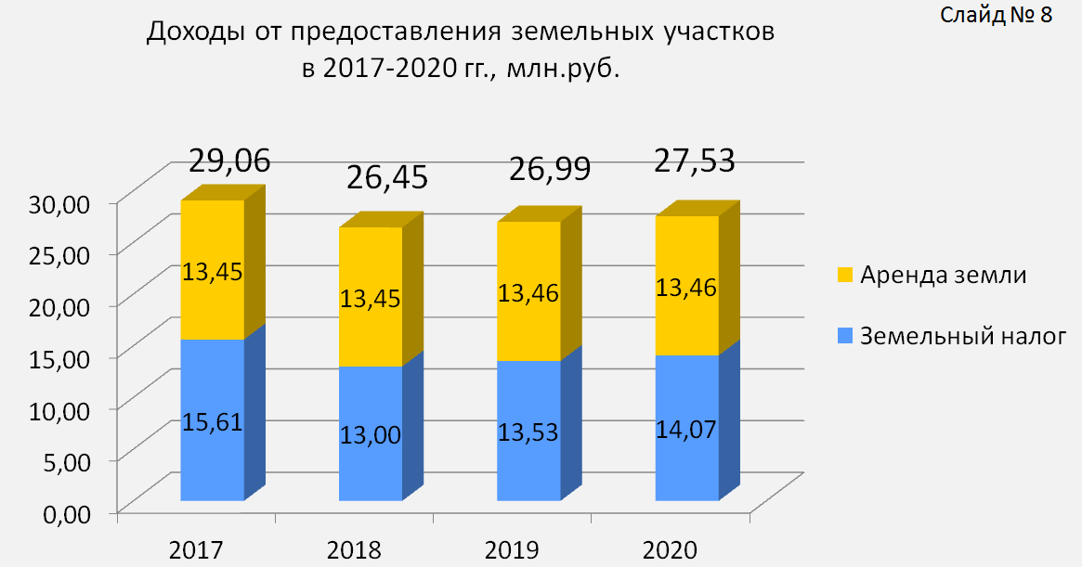
Арендные платежи (аренда земли, аренда имущества) и земельный налог на 2018 год предусмотрены в сумме 26,45 млн.руб. из них аренда земли 13,45 млн.руб. и земельный налог 13 млн.рублей.
Расходы бюджета города
Расходы бюджета города сформированы на основе планового реестра расходных обязательств ЗАТО г.Радужный Владимирской области, вытекающих из правовых актов ОМСУ, принятым по вопросам и полномочиям ОМСУ, обусловленных федеральным законодательством.
Расчет объемов бюджетных ассигнований на исполнение действующих и принимаемых обязательств осуществлен главными распорядителями средств бюджета ЗАТО г.Радужный Владимирской области в пределах ограничений, установленных бюджетной, налоговой, долговой политикой, и прогнозируемого зачисления целевых межбюджетных трансфертов из других бюджетов в бюджет города.
Объем расходов бюджета на 2018 год предусмотрен в сумме 584,54 млн.руб., в том числе программные расходы – 552,64 млн.руб. (или 94,54%), непрограммные расходы – 31,9 млн.руб. (или 5,46%).

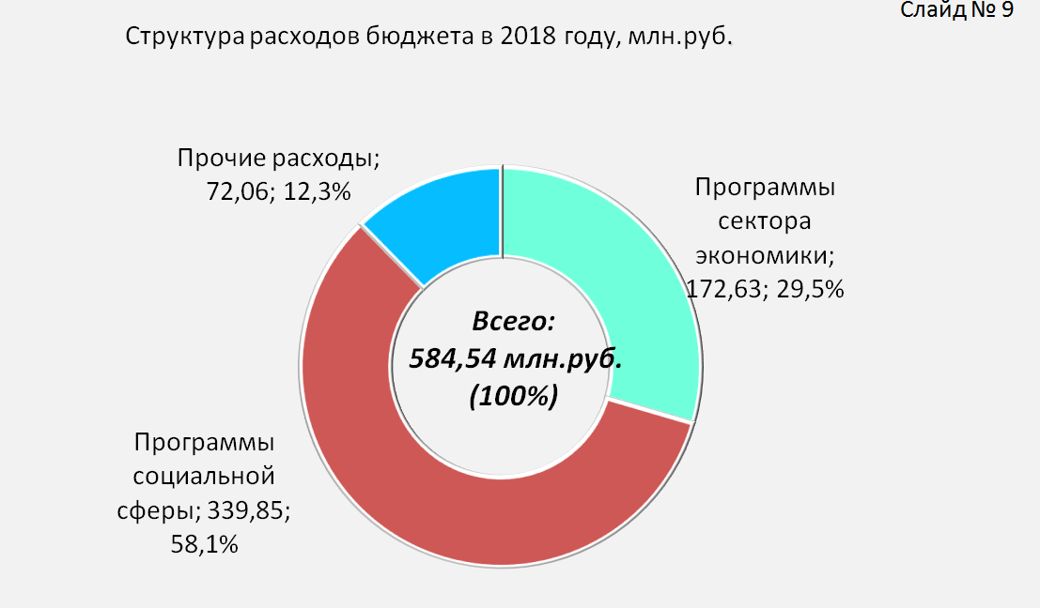
Структура расходов бюджета по разделам бюджетной классификации на 2017 – 2020 годы представлена на (слайд № 9)

Показатель | 2017 год, оценка исполнения | 2018 год | Изменения к предыдущему году | 2019 год | 2020 год
Всего расходов | 645, 60 | 584,54 | - 61,06 | 503,17 | 510,20
Социальная сфера, в т.ч. | 359,11 | 339,85 | -19,25 | 320,82 | 313,59
Образование | 287, 76 | 283, 03 | -4,73 | 261,64 | 261,73
Социальная политика | 26, 39 | 23, 15 | -3,24 | 21,26 | 19,04
Культура, кинематография | 42, 79 | 31,51 | -11,28 | 35,76 | 30,66
Физкультура и спорт | 0,36 | 0,36 | 0 | 0,36 | 0,36
Средства массовой информации | 1, 81 | 1,80 | 0 | 1,80 | 1,80
Сектор экономики, в т.ч.: | 216,19 | 172,63 | -43,55 | 130,99 | 131,96
Национальная экономика всего, в т.ч.: | 65, 66 | 40,33 | -25,33 | 29,71 | 29,71
- дорожное хозяйство | 54, 37 | 32,01 | -22,36 | 26,69 | 26,69
Жилищно-коммунальное хозяйство | 150, 50 | 132,27 | -18,22 | 101,25 | 102,22
Охрана окружающей среды | 0,03 | 0,03 | 0 | 0,03 | 0,03
Прочие, в т.ч.: | 70,3 | 72,06 | +1,76 | 51,36 | 64,65
Национальная безопасность и правоохранительная деятельность | 31, 46 | 30,02 | -1,44 | 8,7 | 13,99
Общегосударственные вопросы | 38, 84 | 41,54 | +2,7 | 35,16 | 35,16
Обслуживание государственного долга | - | 0,50 | +0,5 | 0,50 | 0,50
Условно утвержденные расходы | - | - | 0 | 7,00 | 15,00

Общий объем расходов бюджета города по разделам бюджетной классификации на 2018 год в сумме 584,54 млн.руб. можно сгруппировать в три больших сектора: (СЛАЙД N 10)

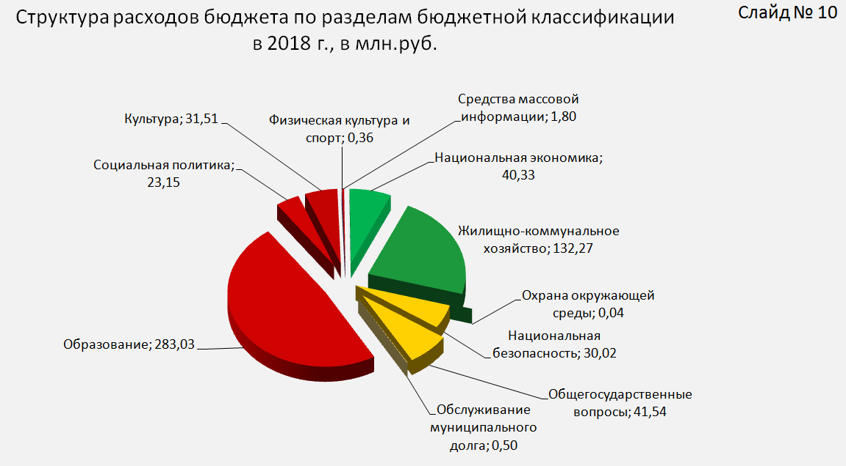

1. Расходы сектора социальной сферы - 339,85 млн.руб., в том числе:
- Образование -283,03 млн. руб. ;
- Культура - 31,51 млн. руб.;
- Социальная политика – 23,15 млн. руб.;
- Физическая культура и спорт- 0,36млн.руб.;
- Средства массовой информации- 1,8 млн.руб.
2. Расходы сектора экономики - 172,63 млн.руб., в том числе:
- Жилищно-коммунальное хозяйство – 132,27 млн.руб.;
- Национальная экономика- 40,33 млн.руб.;
- Охрана окружающей среды -0,03 млн.руб.;
3. Прочие расходы – 72,06 млн.руб., в том числе:
- Общегосударственные вопросы – 41,54 млн.руб.;
- Национальная безопасность– 30,02 млн.руб.;
- Обслуживание муниципального долга – 0,5 млн.руб.

Раздел «Общегосударственные вопросы»
По данному разделу на 2018 год предусмотрено 41,54 млн.руб. из них:
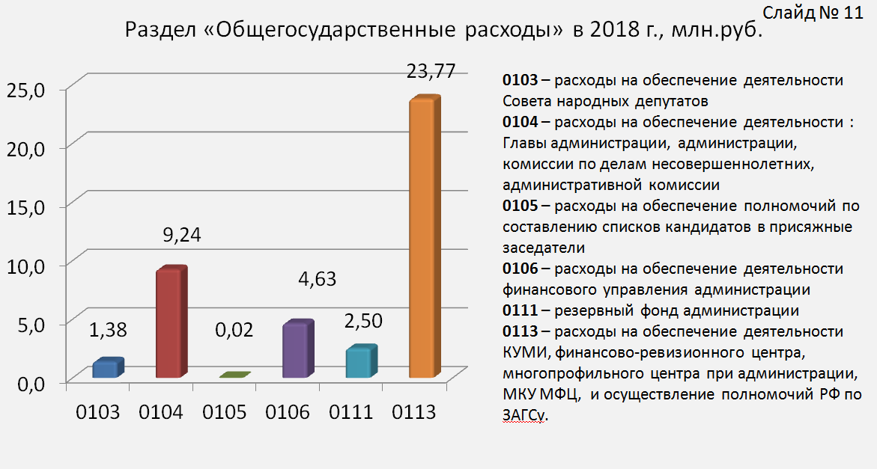
Наименование раздела, подраздела | Раздел, подраз-дел | 2017 год, оценка исполне-ния бюджета | 2018 год | Измене-ния к преды-дущему году | 2019 год | 2020 год
Раздел «Общегосударственные вопросы», в т.ч.: | 0100 | 38, 84 | 41, 54 | +2,7 | 35,15 | 35,15
Подраздел « Функционирование законодательных (представительных) органов государственной власти и представительных органов муниципальных образований» | 0103 | 1,35 | 1,38 | +0,03 | 1,38 | 1,38
Подраздел « Функционирование Правительства Российской Федерации, высших исполнительных органов государственной власти субъектов Российской Федерации, местных администраций» | 0104 | 9,65 | 9,24 | -0,41 | 9,24 | 9,24
Подраздел « Судебная система» | 0105 | 0 | 0,02 | +0,02 | 0 | 0
Подраздел «Обеспечение деятельности финансовых, налоговых и таможенных органов и органов финансового (финансово-бюджетного) надзора» | 0106 | 4,51 | 4,63 | +0,12 | 4,63 | 4,63
Подраздел « Резервные фонды» | 0111 | - | 2,50 | +2,5 | 2,50 | 2,50
Подраздел « Другие общегосударственные вопросы» | 0113 | 23,33 | 23,77 | +0,44 | 17,40 | 17,40

1. Подраздел «Функционирование законодательных (представительных)
органов государственной власти и представительных органов муниципальных образований» - 1,38 млн.руб.
- обеспечение деятельности Совета народных депутатов -1,38 млн.руб.;
2. Подраздел «Функционирование Правительства Российской Федерации, высших исполнительных органов государственной власти субъектов Российской Федерации, местных администраций» - 9,24 млн.руб.
- обеспечение деятельности Главы администрации - 1,57 млн.руб.;
- обеспечение деятельности администрации - 6,91 млн.руб.;
- субвенции на обеспечение деятельности комиссий по делам несовершеннолетних и защите их прав - 0,37 млн.руб.;
- субвенции на осуществление отдельных государственных полномочий по вопросам административного законодательства - 0,39 млн.руб.;
3. Подраздел «Судебная система» - 0,02 млн.руб.
- субвенции на обеспечение полномочий по составлению (изменению и дополнению) списков кандидатов в присяжные заседатели федеральных судов общей юрисдикции в РФ - 0,02 млн.руб.;
4. Подраздел «Обеспечение деятельности финансовых, налоговых и таможенных органов и органов финансового (финансово-бюджетного) надзора» - 4,63 млн.руб.
- обеспечение деятельности финансового управления администрации - 4,63 млн.руб.;
5. Подраздел «Резервные фонды» - 2,5 млн.руб.
- резервный фонд администрации города - 2,5 млн.руб.;
6. Подраздел «Другие общегосударственные вопросы» - 23,77 млн.руб.
- расходы на обеспечение деятельности центров органов местного самоуправления - 6,81 млн.руб.:
а) финансово-ревизионный центр финансового управления
б) многопрофильный центр при администрации
в) информационно-имущественный центр КУМИ
- субвенции на осуществление полномочий Российской Федерации по государственной регистрации актов гражданского состояния - 1,24 млн.руб.;
- обеспечение деятельности МКУ МФЦ - 3,48 млн.руб.;
- оценка недвижимости, признание прав и регулирование отношений по муниципальной собственности ЗАТО г.Радужный Владимирской области - 0,2 млн.руб.;
- обеспечение деятельности комитета по управлению муниципальным имуществом администрации - 5,1 млн.руб.;
- взносы в ассоциации и участие в семинарах - 0,5 млн.руб.;
- резервный фонд на реализацию приоритетных направлений - 6,44 млн.руб.
Увеличение средств бюджета города на 2018 год – 2,7 млн.руб. из них:
- резервный фонд администрации города 2,5 млн.руб.;
- увеличение фонда оплаты труда, в связи с присвоением чинов муниципальным служащим 0,2 млн.руб.

Расходы на содержание ОМСУ представлены на слайде 12 .

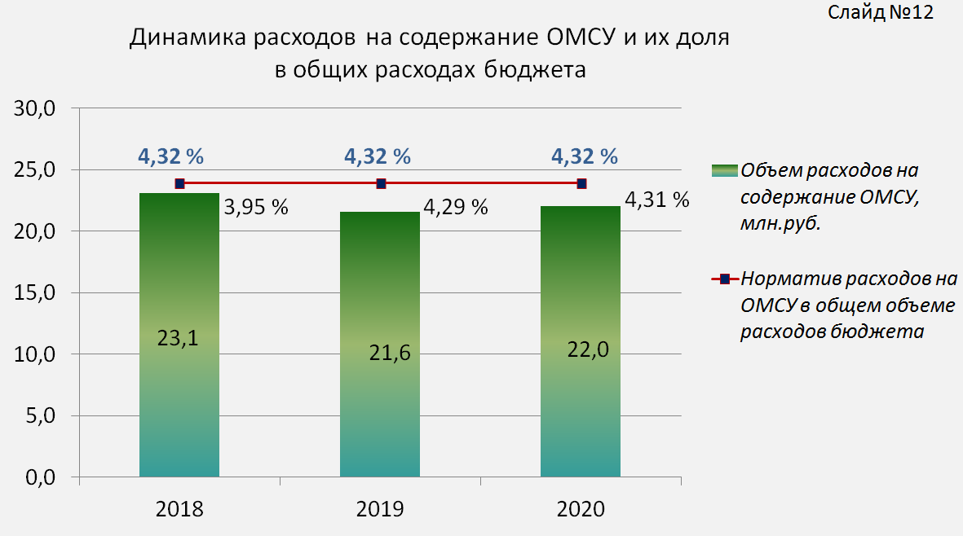

Расходы бюджета на обеспечение органов управления выдерживаются в объеме 4,32% общих расходов в соответствии с постановлением Губернатора Владимирской области от 01.07.2011г. №622 (в редакции постановления администрации Владимирской области от 05.07.2016г. № 575) «Об утверждении нормативов формирования расходов на содержание органов местного самоуправления Владимирской области и установлении общего условия предоставления межбюджетных трансфертов из местных бюджетов».

Цель | Результат
1. Создание условий для повышения эффективности системы управления муниципальной службы | 1. Создание условий для дальнейшего развития муниципальной службы в ЗАТО г.Радужный в соответствии с требованиями законодательства о муниципальной службы
2. Повышение профессионализма муниципальных служащих и работником муниципальных учреждений | 2. Повышение квалификации и профессиональной переподготовки муниципальных служащих и работников муниципальных учреждений
3. Рациональное использование интеллектуального потенциала муниципальных служащих | 3. Совершенствование нормативной правовой базы, обеспечивающей дальнейшее развитие муниципальной службы
4. Совершенствование работы кадровых служб муниципальных органов по профилактике коррупционных и других правонарушений | 4. формирование эффективной кадровой политики, кадрового потенциала и кадрового резерва муниципальных служащих и органов управления
5. Создание условий для качественной деятельности центров органов местного самоуправления | 5. Формирование у муниципальных служащих мотивации к повышению результативности профессиональной деятельности, должностному росту  6. Реализация антикоррупционных мероприятий на муниципальной службе

Раздел «Национальная безопасность и правоохранительная деятельность»
Объемы бюджетных ассигнований бюджета города по данному разделу предусмотрены в сумме 30,02 млн.руб. Слайд № 13 .

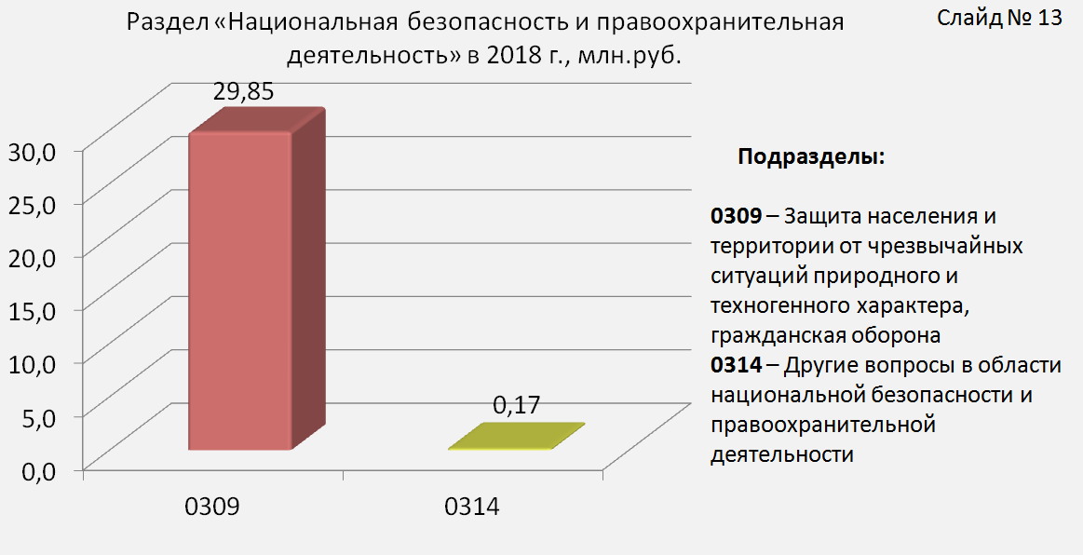

Расходы по сравнению с 2017 годом уменьшились на сумму 1,44 млн..руб., в том числе за счёт уменьшения расходов по оборудованию - 0,84 млн.руб.; мероприятиям по недопущению и ликвидации чрезвычайных положений - 0,51 млн.руб., сокращению аварийности и дорожно-транспортного травматизма - 0,09 млн.руб.
млн. руб.
Наименование раздела, подраздела | Раздел, подраздел | 2017 год, оценка исполнения бюджета | 2018 год | Изменения | 2019 год | 2020 год
 |  |  |  | к предыдущему году
Раздел «Национальная безопасность и правоохранительная деятельность», в т.ч.: | 0300 | 31, 46 | 30,02 | -1,44 | 8, 72 | 13,99
Подраздел «Защита населения и территории от чрезвычайных ситуаций природного и техногенного характера, гражданская оборона» | 0309 | 31,20 | 29,85 | -1,35 | 8,55 | 13,82
Подраздел «Другие вопросы в области национальной безопасности и правоохранительной деятельности» | 0314 | 0,26 | 0,17 | -0,09 | 0,17 | 0,17

По подразделу 0309 «Защита населения и территории от чрезвычайных ситуаций природного и техногенного характера, гражданская оборона» предусмотрены бюджетные ассигнования в сумме 29,85 млн.руб. в том числе на:
- реализацию мероприятий муниципальной программы «Перспективное развитие и совершенствование гражданской обороны, защита населения и территории, обеспечение пожарной безопасности и безопасности людей на водных объектах ЗАТО г. Радужный Владимирской области». Включены расходы на:
- поддержание в рабочем состоянии автономной газодизельной теплоэлектростанции – 6,0 млн. руб.;
- подготовку (восстановление инженерной, автомобильной и пожарной техники) аварийно-спасательной команды повышенной готовности городского звена Российской единой системы предупреждения и ликвидации чрезвычайных ситуаций – 0,2 млн. руб.;
- возмещение расходов предприятиям, привлекаемым для ликвидации чрезвычайных ситуаций на территории ЗАТО – 0,1 млн. руб.;
- эвакуацию и хранение транспортных средств, выявленных бесхозяйственными – 0,15 млн. руб.;
- резерв на создание и использование ресурсов по финансированию мероприятий городского значения по предупреждению и ликвидации аварийных ситуаций в системах жизнеобеспечения города и сбоев подачи энергоресурсов для населения города, в т.ч. на оказание содействия в оплате за энергоресурсы – 20,0 млн. руб.;
- построение и внедрение аппаратно-программного комплекса «Безопасный город» (система связи и оповещения) – 0,96 млн. руб.;

- обеспечение деятельности муниципального казённого учреждения «Управления по делам гражданской обороны и чрезвычайным ситуациям ЗАТО г.Радужный Владимирской области» в сумме 2,44 млн. руб. (штатная численность муниципального казённого учреждения «Управление по делам гражданской обороны и чрезвычайным ситуациям» ЗАТО г.Радужный Владимирской области – 5 человек).
По подразделу 0314 «Другие вопросы в области национальной безопасности и правоохранительной деятельности» предусмотрены расходы в сумме 0,17 млн.руб. в том числе, по муниципальной программе «Обеспечение общественного порядка и профилактики правонарушений в ЗАТО г.Радужный Владимирской области», утвержденной постановлением администрации от 12.10.2016г.№1584, направленные на:
-дополнительное привлечение к охране общественного порядка жителей города – 0,06 млн. руб.;
-оперативно-профилактические мероприятия по сокращению дорожно-транспортного травматизма – 0,04 млн. руб.;
-сокращение масштабов распространения наркомании и связанного с ней социального и экономического ущерба – 0,03 млн. руб.;
-профилактику злоупотребления алкогольной продукцией – 0,04 млн. руб.;
-профилактику экстремизма на территории ЗАТО г.Радужный – 0,005 млн. руб.
Слайд 13а
Цель | Результат
1.Последовательное снижение рисков чрезвычайных ситуаций | 1.Улучшение качества жизни населения путём снижения рисков чрезвычайных ситуаций природного и техногенного характера.
2.Повышение безопасности населения и защищенности критически важных объектов от угроз природного и техногенного характера | 2.Повышение до приемлемого уровня безопасности населения и защищенности критически важных объектов от угроз природного и техногенного характера.
3.Обеспечение необходимых условий для безопасной жизнедеятельности | 3.Создание условий, способствующих устойчивому социально-экономическому развитию города

Раздел «Национальная экономика»
Объемы бюджетных ассигнований бюджета города по разделу «Национальная экономика» предусмотрены в сумме 40,33 млн.руб . Наибольший удельный вес (79,38%) составляет подраздел 0409 «Дорожное хозяйство».
Слайд № 14
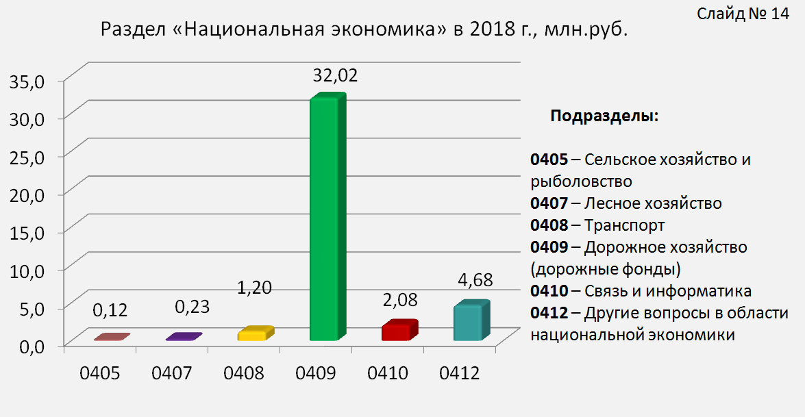
Расходы по сравнению с 2017 годом уменьшились на сумму 25,33
млн.руб., в том числе за счёт уменьшения расходов по:
- оборудованию на транспорт - 2,63 млн.руб.;
- областной субсидии на осуществление дорожной деятельности в отношении автомобильных дорог общего пользования местного значения -7,4 млн.руб.;
- ремонтам автомобильных дорог - 14,96 млн.руб.;
- оборудованию связи и информатики - 0,09 млн.руб.;
- проектированию планировки территории ЗАТО г.Радужный - 0,26 млн.руб.
млн. руб.
Наименование раздела, подраздела | Раздел, подраздел | 2017 год, оценка исполнения бюджета | 2018 год | Изменения к предыдущему году | 2019 год | 2020 год
Раздел «Национальная экономика», в т.ч.: | 0400 | 65,66 | 40,33 | -25,33 | 29,71 | 29,71
Подраздел «Сельское хозяйство и рыболовство» | 0405 | 0,12 | 0,12 | 0 | 0,12 | 0,12
Подраздел «Лесное хозяйство» | 0407 | 0,23 | 0,23 | 0 | 0,23 | 0,23
Подраздел «Транспорт» | 0408 | 3,83 | 1,2 | -2,63 | 0 | 0
Подраздел «Дорожное хозяйство (дорожные фонды) | 0409 | 54,37 | 32,02 | -22,35 | 26,69 | 26,69
Подраздел «Связь и информатика» | 0410 | 2,17 | 2,08 | -0,09 | 2,2 | 2,02
Подраздел «Другие вопросы в области национальной экономики» | 0412 | 4,94 | 4,68 | -0,26 | 0,65 | 0,65

Расходы по данному разделу предусмотрены по:
- подпрограмме «Строительство, ремонт и реконструкция автомобильных дорого общего пользования местного назначения» муниципальной программы «Дорожное хозяйство и благоустройство ЗАТО г.Радужный Владимирской области», утвержденной постановлением администрации ЗАТО г.Радужный Владимирской области от 12.10.2016 года №1590 (подраздел 0405 «Сельское хозяйство и рыболовство» - расходы на осуществление отдельных государственных полномочий Владимирской области в сфере обращения с безнадзорными животными в сумме 0,12 млн. руб.);
- подпрограмме «Городские леса» ЗАТО г.Радужный Владимирской области» муниципальной программы «Охрана окружающей среды ЗАТО г.Радужный Владимирской области», утвержденной постановлением администрации ЗАТО г.Радужный Владимирской области от 12.10.2016 года № 1577 (подраздел 0406 «Лесное хозяйство» - расходы на ремонт родничков в лесопарковой зоне в сумме 0,23 млн. руб.);
- муниципальной программе «Развитие пассажирских перевозок на территории ЗАТО г.Радужный Владимирской области», утвержденной постановлением администрации ЗАТО г.Радужный Владимирской области от 12.10.2016 года № 1589 (подраздел 0408 «Транспорт» - расходы на перевозку пассажиров на городском автобусном маршруте общего пользования в сумме 1,2 млн. руб.);
подраздел 0409 «Дорожное хозяйство» предусмотрены расходы в сумме 32,02 млн.руб., в том числе по:
- подпрограмме «Содержание дорог и объектов благоустройства» муниципальной программы «Дорожное хозяйство и благоустройство ЗАТО г.Радужный Владимирской области», утвержденной постановлением администрации ЗАТО г.Радужный Владимирской области от 12.10.2016 года №1590 (расходы на обеспечение деятельности муниципального казенного учреждения «Дорожник» в сумме 25,95 млн. руб. Штатная численность обслуживающего персонала – 64 человека);
- подпрограмме «Ведомственная программа «Ямочный ремонт, сезонные работы по благоустройству города» муниципальной программы «Дорожное хозяйство и благоустройство ЗАТО г.Радужный Владимирской области», утвержденной постановлением администрации ЗАТО г.Радужный Владимирской области от 12.10.2016 года №1590 ( расходы на ямочный ремонт дорог в сумме 3,93 млн. руб.);
- подпрограмме «Строительство, ремонт и реконструкция автомобильных дорого общего пользования местного назначения» муниципальной программы «Дорожное хозяйство и благоустройство ЗАТО г.Радужный Владимирской области», утвержденной постановлением администрации ЗАТО г.Радужный Владимирской области от 12.10.2016 года №1590 (расходы на приведение в нормативное состояние автомобильных дорог общего пользования местного назначения в сумме 2,14 млн. руб.);
- муниципальной программе «Информатизация ЗАТО г.Радужный Владимирской области», утвержденной постановлением администрации ЗАТО г.Радужный Владимирской области от 10.10.2016 года №1554 (подраздел 0410 «Связь и информатика» - на предоставление информации о деятельности ОМСУ с использованием информационных и телекоммуникационных технологий в сумме 2,08 млн. руб.);
подраздел 0412 «Другие вопросы в области национальной экономики» предусмотрены расходы в сумме 4,68 млн.руб., в том числе по:
- муниципальной программе «Содействие развитию малого и среднего предпринимательства в ЗАТО г.Радужный Владимирской области», утвержденной постановлением администрации ЗАТО г.Радужный Владимирской области от 12.10.2016 года № 1572 (расходы на предоставление грантов начинающим субъектам малого и среднего предпринимательства на создание собственного бизнеса в сумме 0,06 млн. руб.);
- подпрограмме «Землеустройство и землепользование на территории ЗАТО г.Радужный Владимирской области» муниципальной программы «Землеустройство, землепользование, оценка недвижимости, признание прав и регулирование отношений по муниципальной собственности ЗАТО г.Радужный», утвержденной постановлением администрации ЗАТО г.Радужный Владимирской области от 12.10.2016 года № 1575 (расходы на мероприятия по землеустройству и землепользованию на территории ЗАТО г.Радужный в сумме 0,5 млн. руб.);
- подпрограмме «Обеспечение территории ЗАТО г.Радужный Владимирской области документацией для осуществления градостроительной деятельности» муниципальная программы «Обеспечение доступным и комфортным жильём населения ЗАТО г.Радужный Владимирской области» «, утвержденной постановлением администрации ЗАТО г.Радужный Владимирской области от 12.10.2016г. № 2149 ( расходы на проекты планировки территории в сумме 0,12 млн. руб.).

Кроме того, по подразделу 0412 «Другие вопросы в области национальной экономики» предусмотрены расходы на резерв выполнения условий софинансирования участия в федеральных, областных приоритетных проектах и программах в сумме 4,0 млн. руб.

Слайд 14а
Цель | Результат
1.Обеспечение безопасности дорожного движения на территории ЗАТО г.Радужный | -Улучшение потребительских свойств улично-дорожной сети и объектов благоустройства за счет надлежащего содержания и проведения ремонта;  -Создание комфортной среды для проживания населения, положительное воздействие на экономику, социальную сферу и экологическую ситуацию ЗАТО г. Радужный Владимирской области
2.Повышение уровня благоустройства города и обеспечение уровня безопасности дорожного движения | -Снижение доли улично-дорожной сети, не соответствующей нормативным требованиям; повышение уровня безопасности дорожного движения;  - Снижение доли улично-дорожной сети, не соответствующей нормативным требованиям; повышение уровня безопасности дорожного движения.
3.Приведение автомобильных дорог и подъездов к жилым домам до состояния нормативных требований; повышение качества дорожных работ; улучшение экологической и эстетической обстановки в городе. | -Улучшение технического состояния улично-дорожной сети и объектов благоустройства, улучшение экологической и эстетической обстановки в городе

Раздел «Жилищно-коммунальное хозяйство»
Расходы бюджета города в сфере жилищно-коммунального хозяйства предусмотрены в четырех подразделах и направлены на обеспечение деятельности и поддержания жилищно-коммунальной отрасли экономики. Общие бюджетные ассигнования по разделу «Жилищно-коммунальное хозяйство» предусмотрены в сумме 132,27 млн.руб. Слайд №. 15

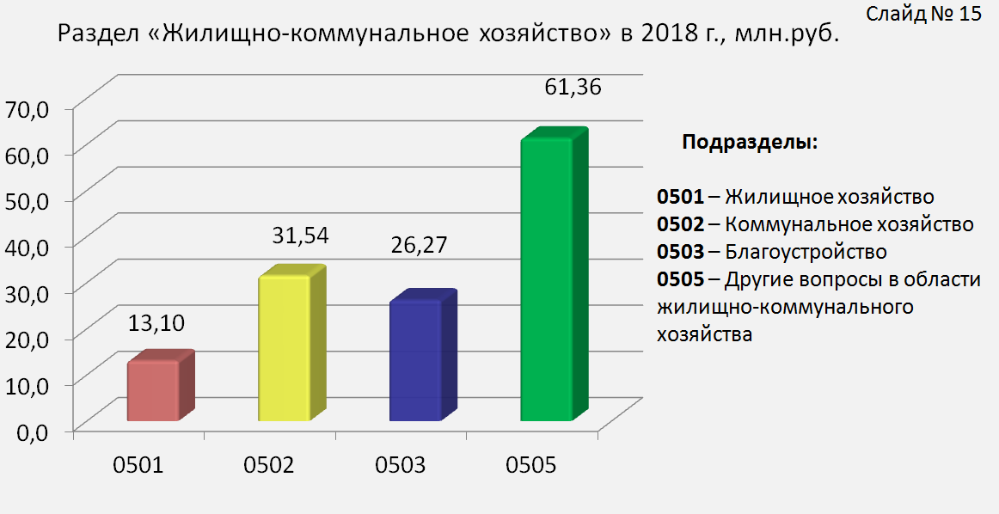
Расходы по сравнению с 2017 годом уменьшились на сумму 18,23 млн.руб., в том числе за счёт уменьшения расходов по:
Подразделу 0501 «Жилищное хозяйство»:
- приобретению жилья на вторичном рынке- 0,87 млн.руб.;
- установке приборов учёта холодной и горячей воды в муниципальных квартирах-0,21 млн.руб.;
Подразделу 0502 «Коммунальное хозяйство»:
- приобретению оборудования муниципальным унитарным предприятиям-7,42 млн.руб.;
- возмещению выпадающих доходов МУП «ЖКХ» от вывоза крупно-габаритного мусора -0,74 млн.руб.;
- ремонтным работам напорного канализационного коллектора, -4,7 млн.руб.
Подразделу 0503 «Благоустройство»:
- ремонту в МУП кафе «Радужный» -0,82 млн.руб.;
- ремонту административного здания - 1,1 млн.руб,;
- устройству наружного освещения в квартале 17 от ООО НПП «Экотех» до офиса ЗАО « Электон» на территории ЗАТО г.Радужный -3,04 млн.руб.;
- ремонту объектов благоустройства - 1,79 млн.руб.

Таблица 7
млн. руб.
Наименование раздела, подраздела | Раздел, подраздел | 2017 год, оценка исполнения бюджета | 2018 год |  | Изменения к предыдущему году | 2019 год | 2020 год
Раздел «Жилищно-коммунальное хозяйство», в т.ч.: | 0500 | 150,50 | 132,27 | -18,23 |  | 101,25 | 102,22
Подраздел «Жилищное хозяйство» | 0501 | 14,18 | 13,10 | -1,08 |  | 3,1 | 3,1
Подраздел «Коммунальное хозяйство» | 0502 | 44,39 | 31,54 | -12,85 |  | 13,65  - | 13,50
Подраздел “Благоустройство” | 0503 | 33,03 | 26,27 | -6,76 |  | 25,13 | 25,88
Подраздел «Другие вопросы в области жилищно-коммунального хозяйства» | 0505 | 58,90 | 61,36 | 2,46 |  | 59,37 | 59,74

По подразделу 0501 «Жилищное хозяйство» предусмотрены расходы в сумме 13,1 млн. руб по:
-подпрограмме «Развитие жилищно-коммунального комплекса ЗАТО г.Радужный Владимирской области» муниципальной программы «Жилищно-коммунальный комплекс ЗАТО г.Радужный Владимирской области», утвержденной постановлением администрации ЗАТО г.Радужный Владимирской области от 12.10.2016 года №1587 на:
- содержание имущества и обслуживание приборов учета – 3,9 млн. руб.;
- обслуживание системы пожарной сигнализации в муниципальных общежитиях – 0,18 млн. руб.;
- диагностику лифтов – 0,38 млн. руб.;
- капремонт общего имущества многоквартирных домов (софинансирование работ по капремонту МКД) – 1,11 млн. руб.;
- средства для внесения управляющей организации за содержание и ремонт муниципальных помещений жилого фонда ( разница в тарифах) – 0,05 млн. руб.;
- взносы на ремонт общего имущества многоквартирных домов в части муниципального жилья – 2,48 млн. руб.;
-по подпрограмме «Социальное жилье ЗАТО г.Радужный Владимирской области» муниципальной программы «Обеспечение доступным и комфортным жильем населения ЗАТО г.Радужный Владимирской области», утвержденной постановлением администрации ЗАТО г.Радужный Владимирской области от 12.10.2016 года №1582, предусмотрены расходы на проведение проектно-изыскательских работ (ПИР) на строительство многоквартирного дома в сумме 5,0 млн. руб.
По подразделу 0502 «Коммунальное хозяйство» предусмотрены расходы в сумме 31,54 млн.руб. по:
- подпрограмме «Стимулирование развития жилищного строительства ЗАТО г.Радужный Владимирской области» муниципальной программы «Обеспечение доступным и комфортным жильем отдельных категорий граждан ЗАТО г.Радужный Владимирской области», утвержденной постановлением администрации ЗАТО г.Радужный Владимирской области от 30.09.2014 года №1313, - на строительство наружных сетей водоснабжения в 7/1 квартале ЗАТО г.Радужный в сумме 12,78 млн. руб.;
- муниципальной программе «Энергосбережение и повышение надежности энергоснабжения в топливно-энергетическом комплексе ЗАТО г.Радужный Владимирской области», утвержденной постановлением администрации ЗАТО г.Радужный Владимирской области от 12.10.2016 года №1586, - расходы юридическим лицам по концессионным соглашениям на капитальный ремонт объектов энергетики:
- теплоснабжение 9,17 млн. руб.;
- водоснабжение 5,13 млн. руб.;

- подпрограмме «Развитие жилищно-коммунального комплекса ЗАТО г.Радужный Владимирской области» муниципальной программы «Жилищно-коммунальный комплекс ЗАТО г.Радужный Владимирской области», утвержденной постановлением администрации ЗАТО г.Радужный Владимирской области от 12.10.2016 года №1587, на:
- услуги по содержанию имущества (обслуживание и текущий ремонт узлов учета на вводах в город) – 0,15 млн. руб.;
- сбор информации с приборов учёта – 0,15 млн. руб.;
- обслуживание приборов видеонаблюдения - 0,1 млн. руб.;
- утилизацию ламп – 0,05 млн. руб.;
- охрану узлов водопроводных сооружений – 0,24 млн. руб.;
- услуги по гидрометеорологии-0,1 млн. руб.;
- содержание имущества городских бань – 1,67 млн. руб.;
- ремонт здания администрации – 0,8 млн. руб.

- муниципальной программе «Обеспечение населения ЗАТО г.Радужный Владимирской области питьевой водой», утвержденной постановлением администрации ЗАТО г.Радужный Владимирской области от 12.10.2016 года № 1588, на:
- содержание и обслуживание станции подкачки холодной воды – 0,37 млн. руб.
- содержание и обслуживание пунктов разбора воды – 0,4 млн. руб.;
- расходы на электроэнергию в пунктах разбора воды и на станции подкачки холодной воды для жилых домов №№13,14,15 1 квартала – 0,43 млн. руб.

По подразделу 0503 «Благоустройство» предусмотрены расходы в сумме 26,27 млн.руб. по:
- подпрограмме «Развитие жилищно-коммунального комплекса ЗАТО г.Радужный Владимирской области» муниципальной программы «Жилищно-коммунальный комплекс ЗАТО г.Радужный Владимирской области», утвержденной постановлением администрации ЗАТО г.Радужный Владимирской области от 12.10.2016 года № 1587 - на содержание и обслуживание городского кладбища традиционного захоронения в сумме 2,18 млн. руб.;
- подпрограмме «Отходы ЗАТО г.Радужный Владимирской области» муниципальной программы «Охрана окружающей среды ЗАТО г.Радужный Владимирской области», утвержденной постановлением администрации ЗАТО г.Радужный Владимирской области от 12.10.2016 года № 1577, на:
- обеспечение деятельности по содержанию полигона ТБО в сумме 4,8 млн. руб. (штатная численность работников полигона ТБО – 8 человек);
- ликвидацию несанкционированных свалок в сумме 0,027млн. руб.

- подпрограмме «Строительство, ремонт и реконструкция объектов благоустройства» муниципальной программы «Дорожное хозяйство и благоустройство ЗАТО г.Радужный Владимирской области», утвержденной постановлением администрации от 12.10.2016 года № 1590, на:
- содержание ливневой канализации в сумме 1,25 млн. руб.;
- установку малых архитектурных форм – 1,0 млн. руб.;
- ремонт объектов благоустройства – 0,29 млн. руб.

- подпрограмме «Содержание дорог и объектов благоустройства» муниципальной программы «Дорожное хозяйство и благоустройство ЗАТО г.Радужный Владимирской области», утвержденной постановлением администрации от 12.10.2016 года № 1590 - на обеспечение деятельности по обслуживанию объектов благоустройства города в сумме 2,5 млн. руб.;
- подпрограмме «Техническое обслуживание, ремонт и модернизация уличного освещения» муниципальной программы «Дорожное хозяйство и благоустройство ЗАТО г.Радужный Владимирской области», утвержденной постановлением администрации от 12.10.2016 года № 1590, на:
- обслуживание уличного освещения – 4,27 млн. руб.;
- оплату потребленной электроэнергии по уличному освещению – 8,7 млн. руб.;

- подпрограмме «Ведомственная программа «Ямочный ремонт, сезонные работы по благоустройству города» муниципальной программы «Дорожное хозяйство и благоустройство ЗАТО г.Радужный Владимирской области», утвержденной постановлением администрации 12.10.2016 года № 1590, – на оплату работ сезонных рабочих в сумме 0,91 млн. руб.;
- подпрограмме «Формирование комфортной среды» муниципальной программы «Дорожное хозяйство и благоустройство ЗАТО г.Радужный Владимирской области», утвержденной постановлением администрации 23.10.2017 года №1638, – на софинансирование благоустройства придомовых и общественных территорий ЗАТО г.Радужный в сумме 0,35 млн. руб.
По подразделу 0505 «Другие вопросы в области жилищно-коммунального хозяйства» предусмотрены расходы в сумме 61,36 млн.руб. по:
- муниципальной программе «Развитие муниципальной службы и органов управления ЗАТО г.Радужный Владимирской области», утвержденной постановлением администрации ЗАТО г.Радужный Владимирской области от 12.10.2016 года №1582 – на содержание муниципального казенного учреждения «Управление административными зданиями» в сумме 40,31 млн. руб. (штатная численность учреждения – 133,05 человек);
- подпрограмме «Развитие жилищно-коммунального комплекса ЗАТО г.Радужный Владимирской области» муниципальной программы «Жилищно-коммунальный комплекс ЗАТО г.Радужный Владимирской области», утвержденной постановлением администрации ЗАТО г.Радужный Владимирской области от 12.10.2016 года № 1587 - на содержание муниципального казенного учреждения «Городской комитет муниципального хозяйства» в сумме 20,75 млн. руб. (штатная численность учреждения – 54 человека).
Кроме того, предусмотрены расходы на осуществление отдельных государственных полномочий по региональному государственному жилищному надзору и лицензионному контролю – 0,3 млн. руб.
Слайд 15а-15б-15в-15г
Муниципальная программа «Жилищно-коммунальный комплекс ЗАТО г. Радужный Владимирской области»
Цель | Результат
1.Обеспечение комплексного развития коммунальной инфраструктуры ЗАТО г. Радужный Владимирской области. | -Устойчивое и надежное функционирование систем жизнеобеспечения населения.
2.Создание комфортных условий проживания граждан.  Осуществление строительного контроля в полном соответствии с требованиями действующего законодательства | -Повышение качества жилищно-коммунальных услуг в сочетании с оптимизацией затрат и обеспечением социальной защиты населения
3.Осуществление строительного контроля в полном соответствии с требованиями действующего законодательства | - Ремонт внутридомовых инженерных систем в двух многоквартирных домах

Муниципальная программа ««Энергосбережение и повышение надежности энергоснабжения в топливно-энергетическом комплексе ЗАТО г. Радужный Владимирской области»
Цель | Результат
1.Учёт фактического потребления топливно-энергетических ресурсов | -Повышение эффективности использования энергетических ресурсов в жилищно-коммунальном хозяйстве ЗАТО г. Радужный Владимирской области.
2.Повышение надежности теплоснабжения, водоснабжения (концессионное соглашение) | -Снижение аварийных ситуаций на 30% на объектах теплоснабжения, водоснабжения

Муниципальная программа «Охрана окружающей среды ЗАТО г. Радужный Владимирской области»
Цель | Результат
1.Сохранение и воспроизводство лесов как сырьевой базы, обеспечивающей потребности экономики и населения в древесной и не древесной продукции, и как важнейшего природоформирующего компонента окружающей природной среды на основе рационального и не истощительного лесопользования. | -Улучшение санитарного состояния лесов;  - Снижение опасности лесных пожаров;  -Предотвращение загрязнения и оздоровление источников питьевого водоснабжения
2. Обеспечение благоприятной окружающей среды и экологической безопасности на территории ЗАТО г. Радужный Владимирской области. | -Сокращение объемов накопления промышленных и бытовых отходов;  -Утилизация биологических отходов с соблюдением ветеринарно-санитарных правил;  -Ликвидация несанкционированных свалок на территории ЗАТО г. Радужный Владимирской области

Муниципальная программа «Обеспечение населения ЗАТО г. Радужный Владимирской области питьевой водой»
Цель | Результат
1. Обеспечение населения города качественной питьевой водой, соответствующей санитарным нормам и правилам и ГОСТам | -Устранение прямых и косвенных потерь в системах водоснабжения.  -Предотвращение загрязнения и оздоровления источников питьевого водоснабжения

Муниципальная программа «Обеспечение доступным и комфортным жильем населения ЗАТО г.Радужный Владимирской области»
Цель | Результат
1.Обеспечение населения города Радужный доступным жильем путем реализации механизмов государственной и муниципальной поддержки развития жилищного строительства и стимулирование спроса на рынке жилья | - увеличение годового объема ввода жилья к 2020 году до 17 тыс.кв. метров
2.Повышение качества и условий жизни семей, имеющих троих и более детей в возрасте до 18 лет, проживающих на территории ЗАТО г. Радужный | -Ввод 1 очереди водоотведения в 7/1 квартале для семей, имеющих троих и более детей в возрасте до 18 лет
3. Государственная и муниципальная поддержка, направленная на обеспечение жильем граждан, признанных в установленном порядке нуждающимися в жилых помещениях, предоставляемых по договорам социального найма, и работников бюджетной сферы и муниципальных учреждений (предприятий) служебными жилыми помещениями по договорам специализированного жилищного фонда | -Обеспечение жильем 36 семей, признанных в установленном порядке нуждающимися в жилых помещениях по договорам социального найма, и договорам найма специализированного жилищного фонда.

Слайд № 16 Расходы адресной инвестиционной программы развития
ЗАТО г.Радужный на 2018 год
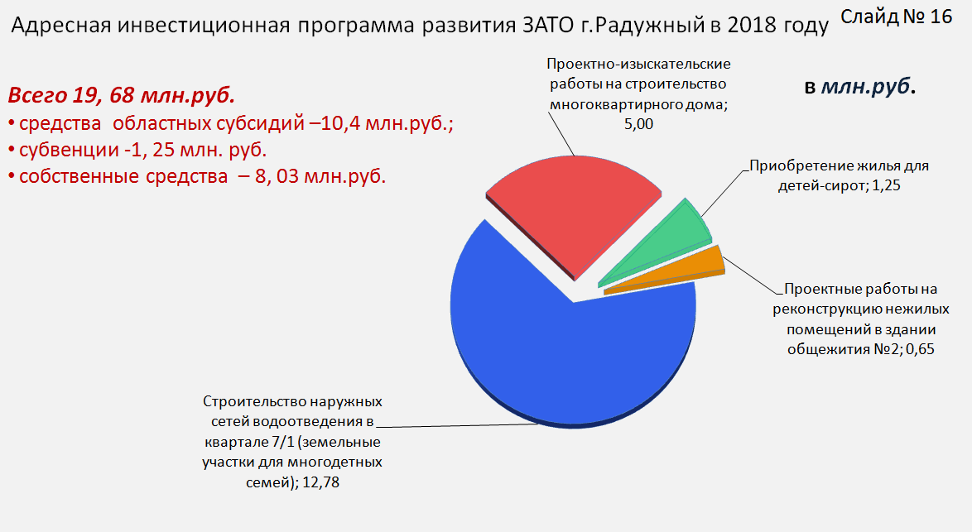
На реализацию адресной инвестиционной программы развития ЗАТО г.Радужный направлено 19,68 млн.руб., в т.ч. средства областного бюджета на сумму 11,65 млн.руб., местного бюджета на сумму 8,03 млн.руб. Предусмотрены расходы на следующие объекты адресной инвестиционной программы развития ЗАТО г.Радужный на:
-проектно-изыскательские работы на строительство многоквартирного дома на сумму 5,0 млн.руб., что обеспечит жильем 36 семей, признанных в установленном порядке нуждающимися в жилых помещениях по договорам социального найма, и договорам найма специализированного жилищного фонда;
-проектно-изыскательские работы на реконструкцию нежилых помещений в здании общежития №2 на сумму 0,65 млн.руб.;

-строительство наружных сетей водоотведения Владимирская области ЗАТО г. Радужный, квартал 7/1 для семей, имеющих троих и более детей в возрасте до 18 лет, что обеспечит ввести 1 очередь водоотведения в 7/1 квартале для семей, имеющих троих и более детей в возрасте до 18 лет;

-приобретения жилья для детей-сирот, что обеспечит и защитит права и интересы детей-сирот и детей, оставшихся без попечения родителей, и лиц из числа детей-сирот и детей, оставшихся без попечения родителей

Раздел «Образование»
В сфере образования бюджетные ассигнования определены с учётом установленного законодательством распределения полномочий между органами государственной власти и органами местного самоуправления.
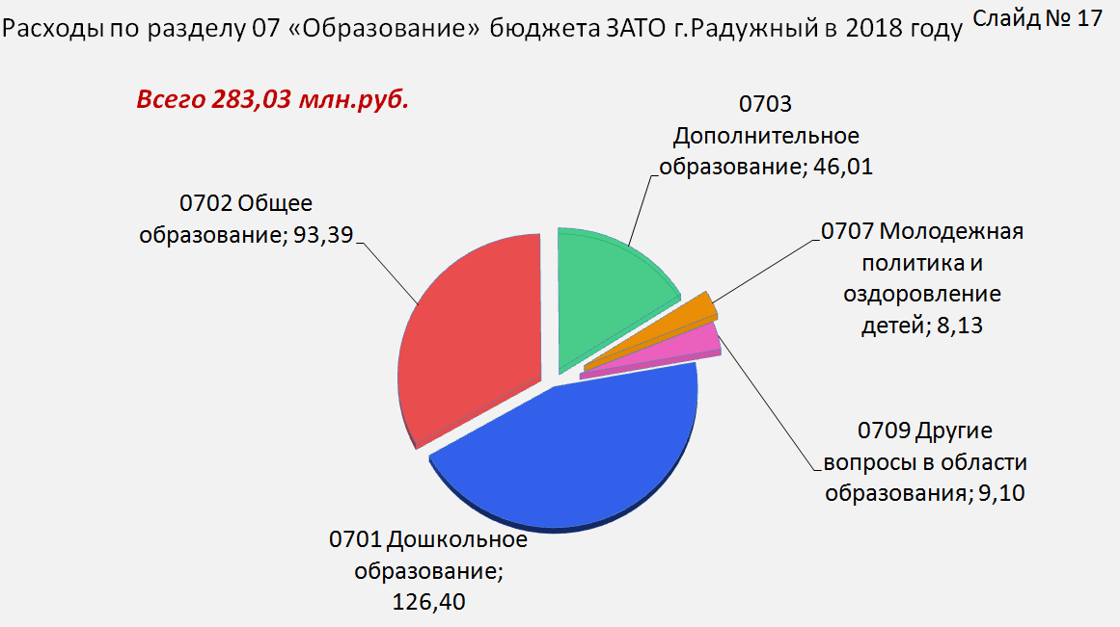
Бюджетные ассигнования на исполнение соответствующих расходных обязательств по разделу «Образование» на 2018 год предусмотрены в сумме 283,03 млн.руб.

Слайд 17 млн. руб.
Наименование раздела, подраздела | Раздел, подраздел | 2017 год, оценка исполнения бюджета | 2018 год | Изменения к предыдущему году | 2019 год | 2020 год
Раздел «Образование», в т.ч.: | 0700 | 287,76 | 283,03 | -4,73 | 261,64 | 261,73
Подраздел «Дошкольное образование» | 0701 | 120,11 | 126,4 | +6,29 | 105,02 | 105,02
Подраздел «Общее образование» | 0702 | 96,44 | 93,39 | -3,05 | 93,40 | 93,40
Подраздел «Дополнительное образование» | 0703 | 52,08 | 46,01 | -6,07 | 46,00 | 45,95
Подраздел “Молодежная политика и оздоровление детей” | 0707 | 9,87 | 8,13 | -1,74 | 8,12 | 8,12
Подраздел «Другие вопросы в области образования» | 0709 | 9,26 | 9,1 | -0,16 | 9,1 | 9,24

По подразделу 0701 «Дошкольное образование» предусмотрено 126,4 млн. руб. из них:
- на выполнение муниципального задания на оказание муниципальных услуг – 43,51 млн. руб.;
- на ремонт МБДОУ д/с № 5 – 19,0 млн. руб.;
- на оказание услуг в электронном виде – 0,04 млн. руб.
- на организацию питания дошкольников – 2,68 млн. руб.;
- на временное трудоустройство несовершеннолетних граждан – 0,12 млн. руб.
- на получение общедоступного и бесплатного дошкольного образования (субвенция) – 58,64 млн. руб.;
- на проведение мероприятий по созданию в дошкольных образовательных организациях условий для получения детьми-инвалидами качественного образования: субсидия – 1,48 млн. руб., средства местного бюджета – 0,08 млн. руб.;
- на создание доступной среды для детей-инвалидов: субсидия – 0,8 млн. руб., средства местного бюджета – 0,04 млн. руб.
Увеличение расходов по подразделу 0701 в 2018 г. на 6,29 млн. руб. произошло за счет увеличения:
- субвенции на получение общедоступного и бесплатного дошкольного образования на 4,12 млн. руб.;
- проведений мероприятий по созданию в дошкольных образовательных организациях условий для получения детьми-инвалидами качественного образования: субсидия – 1,48 млн. руб., средства местного бюджета – 0,08 млн. руб.;
- на создание доступной среды для детей-инвалидов: субсидия – 0,8 млн. руб., средства местного бюджета – 0,04 млн. руб.
- уменьшение расходов на текущие ремонты – 0,23 млн. руб.
Показатели по дошкольному образованию
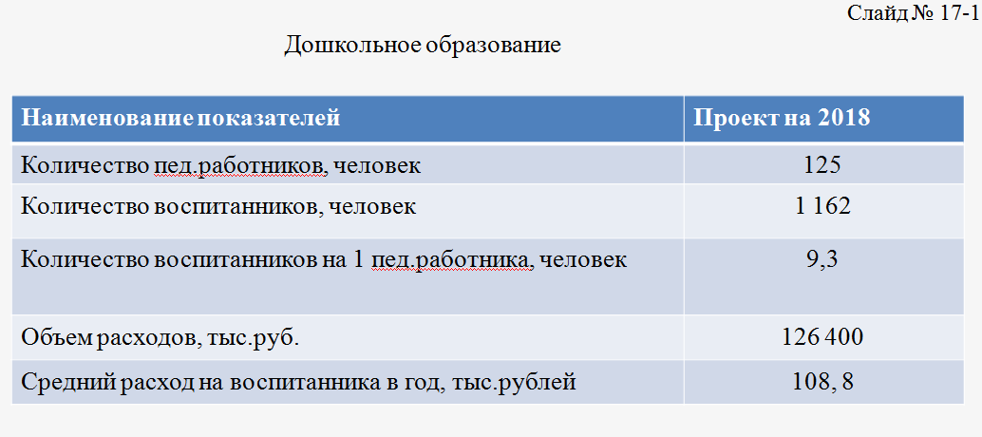

По подразделу 0702 «Общее образование» предусмотрено 93,39 млн. руб., из них:
- на выполнение муниципального задания на оказание муниципальных услуг – 16, 68 млн. руб.;
- на оказание услуг в электронном виде – 0,05 млн. руб.;
- на организацию питания школьников – 2,59 млн. руб.
- на организацию питания обучающихся 1-4 классов: субсидия – 2,22 млн. руб., средства местного бюджета – 0,12 млн. руб.:
- на компенсацию расходов на оплату жилых помещений, отопления и освещении отдельным категориям гражданам в сфере образования (субсидия) – 0,11 млн. руб.;
- на получение общедоступного и бесплатного дошкольного образования, начального общего, основного общего, среднего общего, обеспечение дополнительного образования – субвенция в размере 71,31 млн. руб., руб.;
- на организацию видеонаблюдения в пунктах проведения экзаменов при проведении государственной аттестации по образовательным программам среднего общего образования – межбюджетные трансферты в размере 0,16 млн. руб.;
- на временную занятость детей и молодежи – 0,14 млн. руб.;
- на выполнение мероприятий по подпрограмме «Повышение правовой культуры населения ЗАТО г.Радужный Владимирской области» муниципальной программы «Культура и спорт ЗАТО г. Радужный Владимирской области», утвержденной постановлением администрации ЗАТО г.Радужный от 12.10.2016 года № 1585 – 0,004 млн. руб.
Уменьшение расходов по подразделу 0702 в 2018 г. на 3,05 млн. руб. произошло за счет незапланированных средств на проведение текущих ремонтов.
Показатели по общему образованию
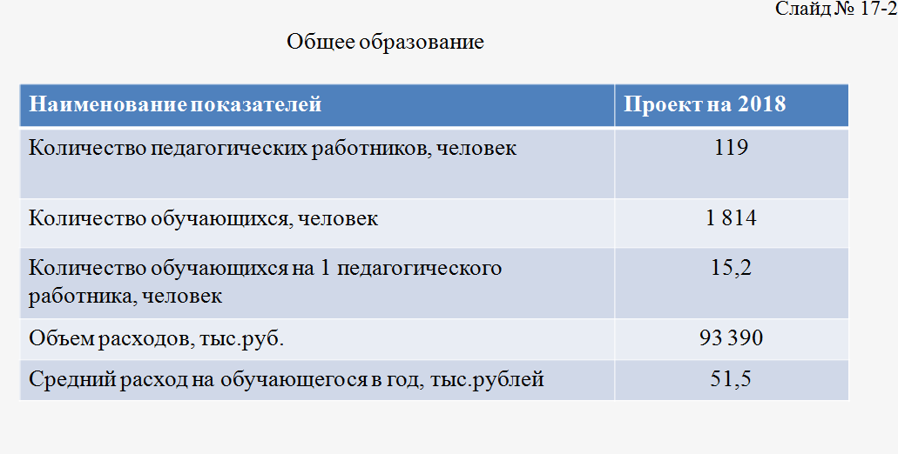

По подразделу 0703 «Дополнительное образование детей» предусмотрено 46,01 млн. руб., их них:
- на выполнение муниципального задания на оказание муниципальных услуг – 45,5 млн. руб.;
- на временную занятость детей и молодежи – 0,47 млн. руб.;
- на финансовое обеспечение мероприятий, возникающих в связи с поэтапным доведением к 2018 году оплаты труда педагогических работников муниципальных образовательных организаций дополнительного образования детей до уровня не менее 100% от уровня средней заработной платы учителей в регионе – субсидия 0,83 млн. руб.;
- на проведение мероприятий 0,04 млн. руб.
Уменьшение расходов по подразделу 0703 в 2018 г. на 6,07 млн. руб. связано с тем, что не распределена субсидия на повышение оплаты труда по Указу Президента и за счет незапланированных средств на проведение текущих ремонтов.
Показатели по дополнительному образованию
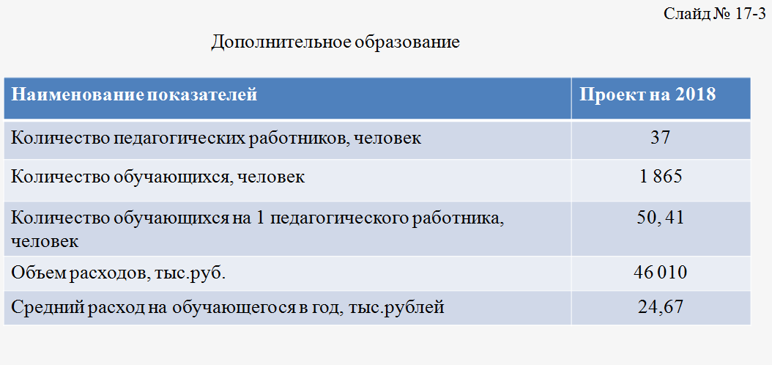
По подразделу 0707 «Молодежная политика и оздоровление детей» предусмотрено 8,13 млн. руб., из них:
- на оздоровление детей предусмотрено 7,93 млн. руб.:
- организация санаторно-курортного лечения – 0,14 млн. руб.
- организация отдыха детей в лагере с дневным пребыванием (местный бюджет – 0,38 млн. руб.; субсидии на организацию отдыха детей в каникулярное время – 0,99 млн. руб.), всего 1,37 млн. руб.
- организация отдыха детей в загородном лагере (местный бюджет –
5,72 млн. руб., субсидии на организацию отдыха детей в каникулярное время – 0,7 млн. руб.), всего 6,42 млн. руб.;
- на финансирование мероприятий по молодежной политике, направленных на совершенствование духовно-нравственного развития и воспитания детей и молодежи, содействию их творческому и интеллектуальному развитию, вовлечению молодежи в социальную практику, развитие созидательной активности молодежи, формирование патриотического сознания, как важнейшей ценности – 0,2 млн. руб.
Уменьшение расходов по подразделу 0707 в 2018 г. на 1,74 млн. руб. произошло за счет незапланированных средств на проведение текущих ремонтов
Показатели расходов на оздоровление детей
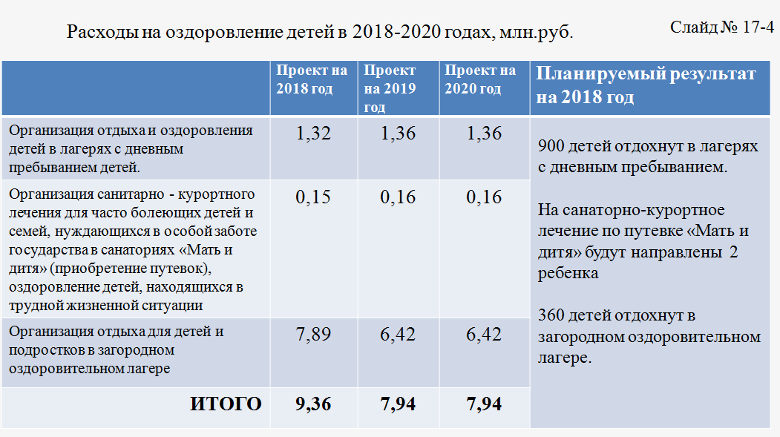
Бюджетные ассигнования по подразделу 0709 «Другие вопросы в области образования» предусмотрены в размере 9, 09 млн. руб. из них:
- по подпрограмме «Развитие общего, дошкольного и дополнительного образования ЗАТО г.Радужный Владимирской области» муниципальной программы «Развитие образования ЗАТО г.Радужный Владимирской области», утвержденной постановлением администрации ЗАТО г.Радужный от 12.10.2016 года № 1581, на содержание централизованной бухгалтерии, методического кабинета и проведение мероприятий для обучающихся в муниципальных образовательных учреждениях – 9,09 млн. руб.;
- по подпрограмме «Повышение правовой культуры населения ЗАТО г.Радужный Владимирской области» муниципальной программы «Культура и спорт ЗАТО г. Радужный Владимирской области», утвержденной постановлением администрации ЗАТО г.Радужный от 12.10.2016 года № 1585 – 0,008 млн. руб.
Уменьшение расходов по подразделу 0709 в 2018 г. на 0,16 млн. руб. произошло за счет незапланированных средств на приобретение мобильных автогородков.
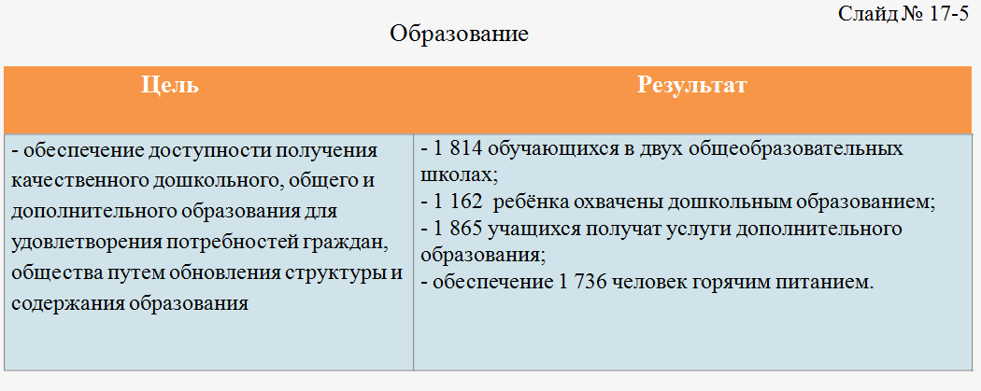
Цель | Результат
- обеспечение доступности получения качественного дошкольного, общего и дополнительного образования для удовлетворения потребностей граждан, общества путем обновления структуры и содержания образования | - 1 814 обучающихся в двух общеобразовательных школах;  - 1 162 ребёнка охвачены дошкольным образованием;  - 1 865 учащихся получат услуги дополнительного образования;  - обеспечение 1 736 человек горячим питанием.

Раздел «Культура, кинематография»
Бюджетные ассигнования на исполнение расходных обязательств по разделу «Культура, кинематография» на 2018 год предусмотрены в сумме 31,51 млн.руб. СЛАЙД 18
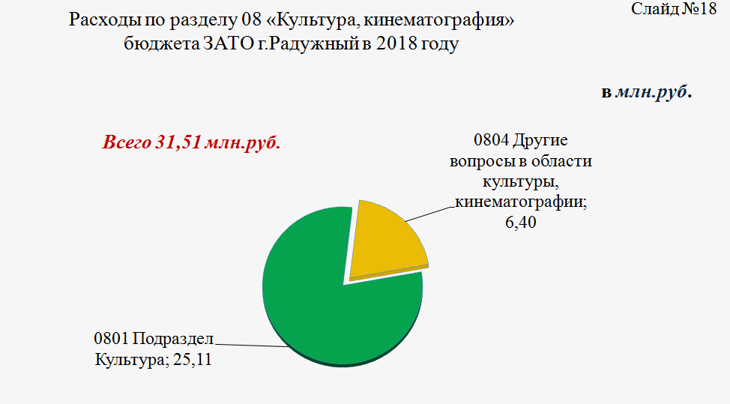
млн. руб.
Наименование раздела, подраздела | Раздел, подраздел | 2017 год, оценка исполнения бюджета | 2018 год |  | Изменения к предыдущему году | 2019 год | 2020 год
Раздел «Культура и кинематография», в т.ч.: | 0800 | 42,79 | 31,51 | -11,28 |  | 35,76 | 30,66
Подраздел «Культура» | 0801 | 36,24 | 25,11 | -11,13 |  | 29,37 | 24,27
Подраздел «Другие вопросы в области культуры, кинематографии» | 0804 | 6,55 | 6,4 | -0,15 |  | 6,39 | 6,39

По подразделу 0801 «Культура» по подпрограмме «Культура ЗАТО г.Радужный Владимирской области» муниципальной программы «Культура и спорт ЗАТО г. Радужный Владимирской области», утвержденной постановлением администрации ЗАТО г.Радужный от 12.10.2016 года № 1585, предусмотрены расходы в сумме 25,11 млн. руб., их них на:
- выполнение муниципального задания – 23,55 млн. руб.;
- поддержку творческих коллективов, общественных и культурных инициатив граждан в области культуры, проведение мероприятий, посвященным значимым датам, традиционных городских мероприятий и мероприятий патриотической направленности – 0,91 млн. руб.;
- на организационно-методическое обеспечение библиотек по подпрограмме «Повышение правовой культуры ЗАТО г.Радужный Владимирской области» – 0,002 млн. руб.;
- на проектно-изыскательские работы (реконструкция «Эдельвейса») – 0,65 млн. руб.
Уменьшение расходов по подразделу 0801 в 2018 г. на 11,13 млн. руб. произошло за счет незапланированных средств на проведение текущих ремонтов, не распределена субсидия на повышение оплаты труда по Указу Президента, не предусмотрены средства на обустройство мест массового отдыха населения (городского парка).
Расходы по подразделу 0804 «Другие вопросы в области культуры, кинематографии» по подпрограмме «Культура ЗАТО г.Радужный Владимирской области» муниципальной программы «Культура и спорт ЗАТО г. Радужный Владимирской области», утвержденной постановлением администрации ЗАТО г.Радужный от 12.10.2016 года № 1585, предусмотрены в сумме 6,40 млн. руб. на:
- выполнение управленческих функций – 6,38 млн. руб.;
- предоставление мер социальной поддержки по оплате жилья и коммунальных услуг отдельным категориям граждан в сфере культуры (субсидия) – 0,02 млн. руб.
Уменьшение расходов по подразделу 0804 в 2018 г. на 0,15 млн. руб. за счет уменьшения средств на проведение городских мероприятий.
Слайд 18а
Цели | Результат
- создание условий для сохранения культурного потенциала муниципального образования,  - организация библиотечного обслуживания населения, художественное и эстетическое воспитание | -осуществить 117100 книговыдач (библиотека);  - провести 400 массовых мероприятий;  - обеспечить деятельность 55 клубных формирований.

Раздел «Социальная политика»
Бюджетные ассигнования бюджета города по разделу «Социальная политика» на 2018 год в сумме 23,15 млн.руб. представлены на СЛАЙДЕ 19
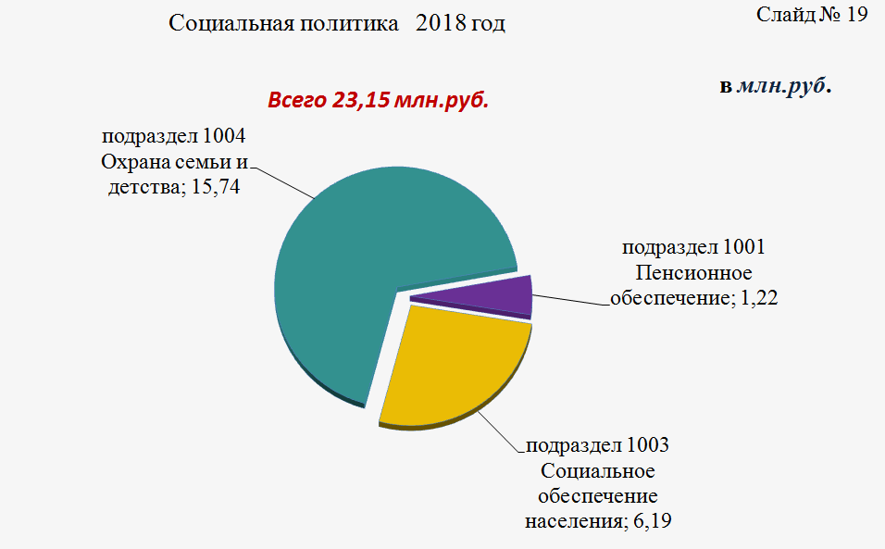
млн.руб.
Наименование раздела, подраздела | Раздел, подраздел | 2017 год, оценка исполнения бюджета | 2018 год | Изменения к предыдущему году | 2019 год | 2020 год
Раздел «Социальная политика», в т.ч.: | 1000 | 26,39 | 23,15 | -3,24 | 21,26 | 19,04
Подраздел «Пенсионное обеспечение» | 1001 | 1,16 | 1,22 | +0,06 | 1,10 | 1,10
Подраздел «Социальное обеспечение населения» | 1003 | 8,52 | 6,19 | -2,33 | 5,66 | 2,20
Подраздел «Охрана семьи и детства» | 1004 | 16,71 | 15,74 | -0,97 | 14,49 | 15,74

Уменьшение расходов на 3,24 млн. руб. В 2018 году не предусмотрена субсидия: на обеспечение жильем молодых семей в связи с отсутствием очередности, на предоставление жилых помещений детям сиротам и детям оставшимся без попечения родителей предусмотрены средства на приобретение одной квартиры (в 2017 году -3 квартиры).
По подразделу 1001 «Пенсионное обеспечение» предусмотрены бюджетные ассигнования в размере 1,22 млн. руб. По данному разделу осуществляется исполнение расходных обязательств по пенсионному обеспечению муниципальных служащих и лиц, замещавших муниципальные должности органов местного самоуправления, осуществляющих свои полномочия на постоянной основе в муниципальном образовании ЗАТО г.Радужный Владимирской области в соответствии с Положением об условиях назначения пенсии за выслугу лет лицам, замещающим выборные должности местного самоуправления, осуществляющих свои полномочия на постоянной основе, и муниципальным служащим ЗАТО г.Радужный, утвержденным решением городского Совета народных депутатов ЗАТО г.Радужный Владимирской области от 29.10.2007 года № 27/170 (редакция от 12.12.2016г. №17/89).
По подразделу 1003 «Социальное обеспечение населения» предусмотрены бюджетные ассигнования в размере 6,19 млн. руб. на:
- обеспечение равной доступности услуг общественного транспорта на территории ЗАТО г.Радужный для отдельных категорий граждан – 3,47 млн. руб.;
- социальную поддержку детей-инвалидов дошкольного возраста – 0,31 млн. руб.(субвенция);
- оснащение зданий, помещений средствами, обеспечивающими доступ инвалидов с учетом их потребностей (устройство пандусов, поручней, переоборудование помещений) – 0,08 млн. руб.;
- предоставление многодетным семьям социальных выплат на приобретение жилья – 2,08 млн. руб.(субсидия);
- оказание социальной помощи детям-инвалидам, страдающим сахарным диабетом в тяжелой форме из семей, находящихся в трудной жизненной ситуации – 0,25 млн. руб.
По подразделу 1004 «Охрана семьи и детства» предусмотрены бюджетные ассигнования (субвенции) в сумме 15,74 млн. руб. на:
- компенсацию части родительской платы за присмотр и уход за детьми в общегосударственных организациях, реализующих общеобразовательную программу дошкольного образования – 5,67 млн. руб.;
- обеспечение полномочий по организации и осуществлению деятельности по опеке и попечительству в отношении несовершеннолетних граждан – 7,83 млн. руб.;
- содержание ребенка в семье опекуна и приёмной семье, а также вознаграждение, причитающееся приёмному родителю – 0,99 тыс. руб.;
- приобретение жилых помещений детям-сиротам и детям, оставшимся без попечения родителей – 1,25 млн. руб.
Слайд 19а
Цель | Результат
1. Обеспечение населения города Радужный доступным жильем путем реализации механизмов государственной и муниципальной поддержки развития жилищного строительства/  2. Создание благоприятных условий для комплексного развития и жизнедеятельности детей и молодёжи; детей, находящихся в трудной жизненной ситуации.  3.Создание условий для социальной адаптации - адресная поддержка детей из семей, находящихся в трудной жизненной ситуации.  4.Укрепление системы профилактики безнадзорности и правонарушений несовершеннолетних.  5.Оказание мер социальной поддержки отдельным категориям граждан | - предоставление единовременных денежных выплат и жилищных субсидий в соответствии с законодательством;  - оказать дополнительную социальную поддержку не менее 4 детям – инвалидам, больным сахарным диабетом, из семей, находящихся в трудной жизненной ситуации;  -организовать не менее 5 городских мероприятий в год с участием детей-инвалидов, а также создать условия для организации досуга детей – инвалидов на базе МБУК «Городская библиотека» с проведением в библиотеке не менее 6 мероприятий в год;  - вести среди населения пропаганду семейных ценностей;  - оказывать адресную социальную поддержку многодетным семьям и семьям, родившим двойню или тройню;  - организовать досуговую деятельность детей и подростков в летний период, обеспечив работу летней дискотеки в парке и аттракционов;  - обеспечить временное трудоустройство в бюджетные учреждения не менее 150 подростков в год;

Раздел «Физическая культура и спорт»
Бюджетные ассигнования на исполнение расходных обязательств по указанному разделу составляют 360 тыс.рублей (без изменений по сравнению с 2017 годом).
Бюджетные ассигнования предусмотрены на мероприятия по подпрограмме «Развитие физической культуры и спорта ЗАТО г.Радужный Владимирской области» муниципальной программы «Культура и спорт ЗАТО г.Радужный Владимирской области», утвержденной постановлением администрации ЗАТО г.Радужный от 12.10.2016 года № 1585.
Средства направлены на организацию и проведение физкультурно-массовой работы с молодежью, в образовательных учреждения города, с работающим населением, с инвалидам, на участие сборных команд города в областных спортивно-массовых мероприятиях.
Слайд 20
Цели | Планируемый результат
- создание благоприятных условий для занятия физической культурой и спортом в городе, | - охватить систематическими занятиями физической культурой и спортом 33 % населения;  - провести 88 спортивно-массовых мероприятий;  - подготовить 220 спортсменов-разрядников;  - подготовить 1 кандидата в мастера спорта России.

Раздел «Средства массовой информации»
Бюджетные ассигнования на исполнение расходных обязательств по указанному разделу
млн. руб.
Наименование раздела, подраздела | Раздел, подраздел | 2017 год, оценка исполнения бюджета | 2018 год | Изменения к предыдущему году | 2019 год | 2020 год
Раздел «Средства массовой информации», в т.ч.: | 1200 | 1,81 | 1,8 | 0 | 1,8 | 1,8
Подраздел «Периодическая печать и издательства» | 1202 | 1,81 | 1,8 | 0 | 1,8 | 1,8

По подразделу 1202 «Периодическая печать и издательства» предусмотрены ассигнования на опубликование правовых актов органов местного самоуправления в средствах массовой информации.
Слайд 21
Цель | Результат
Создание условий для повышения эффективности муниципального управления | Выпуск тиража и распространение печатного издания, размещение информационного материала в «АиФ» и «Владимирские ведомости»

Раздел «Обслуживание государственного и муниципального долга»
Бюджетные ассигнования на исполнение расходных обязательств по указанному разделу млн. руб.
Наименование раздела, подраздела | Раздел, подраздел | 2017 год, оценка исполнения бюджета | 2018 год | Изменения к предыдущему году | 2019 год | 2020 год
Раздел «Обслуживание государственного и муниципального долга», в т.ч.: | 1300 | - | 0,5 | +0,5 | 0,5 | 0,5
Подраздел «Обслуживание государственного внутреннего и муниципального долга» | 1301 | - | 0,5 | +0,5 | 0,5 | 0,5

6. Заключительные положения
Бюджетные ассигнования, предусмотренные в бюджете ЗАТО г. Радужный Владимирской области на 2018-2020 годы, должны обеспечить работу бюджетных отраслей в новых условиях, повысив мотивацию бюджетного сектора к повышению качества оказываемых муниципальных услуг населению ЗАТО г.Радужный Владимирской области, а также способствовать повышению уровня доходов работников бюджетной сферы и всех категорий граждан, меры социальной поддержки, которых находятся в компетенции органов местного самоуправления ЗАТО г.Радужный Владимирской области.

Заместитель главы администрации города по финансам и экономике, начальник финансового управления | О.М.Горшкова

